Jak przyciągnąć klientów? Działania marketingowe
Bez względu na to, czy oglądasz program telewizyjny, czytasz gazetę, słuchasz radia, czy też spacerujesz ulicami nawet niewielkiego miasta, niemal na każdym kroku napotykasz na reklamy. Stojący na ulicy ludzie wręczają Ci ulotki lub namawiają do skosztowania smacznego dania w pobliskiej restauracji. Dwie hostessy przebrane za cukierki informują, że w pobliżu znajduje się fabryka cukierków, którą można odwiedzić. W jakim celu podejmowane są te działania?

Czym jest marketing?
Współcześnie znacznie łatwiej jest wyprodukować dobra, niż je sprzedać. Przedsiębiorstwa podejmują więc wiele działań, których celem jest poznanie gustów, preferencji i potrzeb obecnych oraz potencjalnych klientów, informowanie klientów o produktach dostarczanych na rynek, a w rezultacie – nakłonienie ludzi do dokonania zakupu. Szczególne istotny staje się więc taki sposób zarządzania przedsiębiorstwem, który przyczyni się do budowania właściwych relacji z klientami. Sposób ten określany jest mianem marketingu.
W ujęciu tradycyjnym marketing wiąże się z działaniami, mającymi na celu wspieranie sprzedaży dóbr i usług przez oddziaływanie na nabywcę. Nowe podejście kładzie nacisk na takie postępowanie marketingowe, które ma na celu usatysfakcjonowanie klienta. Jak twierdzi Philip Kotler, amerykański ekonomista, autor wielu ważnych opracowań z dziedziny marketingu, marketing to „nauka i sztuka badania, tworzenia i oferowania z zyskiem produktów posiadających wartość dla klienta w celu zaspokojenia potrzeb rynku docelowego. Marketing identyfikuje niespełnione potrzeby i pragnienia”.

Kompozycja marketing-mix
Wszelkie działania marketingowe, które mają być prowadzone w przedsiębiorstwie, muszą zostać najpierw zaplanowane. W tym celu przygotowuje się plan marketingowy, czyli plan osiągnięcia celów przez przedsiębiorstwo. Aby te cele zrealizować, należy wybrać odpowiednie instrumenty marketingowe. Zestaw instrumentów wykorzystywanych w działaniach marketingowych przedsiębiorstwa określa się jako marketing-mix.
Marketing-mix tworzą 4 elementy:
- produkt, czyli wszystkie dobra i usługi, które przedsiębiorstwo oferuje na rynku,
- cena, czyli suma pieniędzy, którą płaci klient, aby nabyć określony produkt,
- dystrybucja, czyli wszystkie te działania przedsiębiorstwa, które sprawiają, że produkt jest dostępny na rynku i konsument może go nabyć,
- promocja, czyli wszystkie te działania przedsiębiorstwa, których celem jest informowanie o zaletach produktu i nakłanianie docelowych klientów do jego zakupu.
W ramach każdego z powyższych elementów wyróżnia się odpowiednie instrumenty marketingowe (rycina 6.11 i rycina 6.12).
Kompozycja (zestaw) elementów określanych jako marketing-mix, ma też skróconą nazwę – „4P”. Nazwa ta pochodzi od angielskich słów: product – ‘produkt’, price – ‘cena’, place – ‘dystrybucja’, promotion – ‘promocja’.
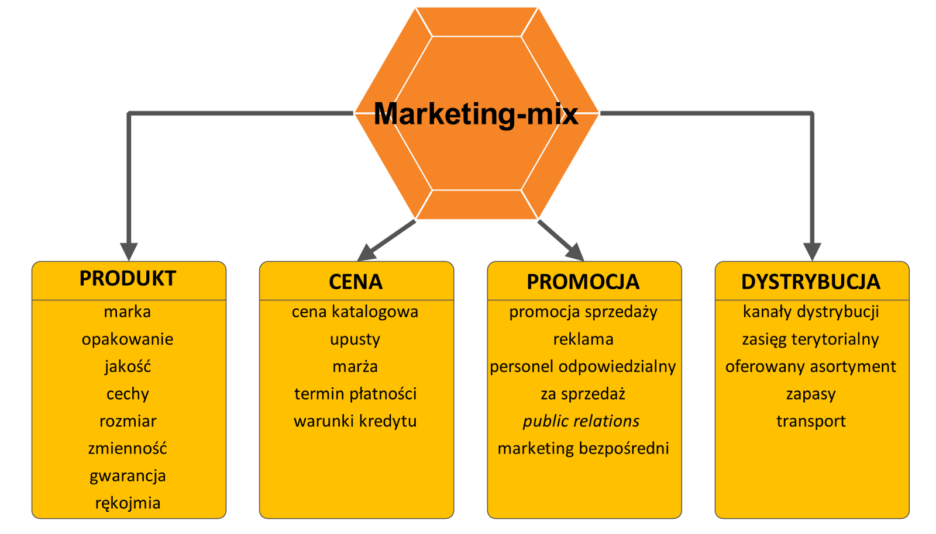
Rycina 6.11. Kompozycja marketing-mix.
[Źródło: Ph. Kotler, Marketing, REBIS Sp. z o.o., Poznań 2005, s. 90.]
Marketing-mix umożliwia kierowanie rynkiem przedsiębiorstwa, wpływanie na popyt i podaż oraz konkurowanie z innymi przedsiębiorstwami na rynku. Prawidłowo prowadzone działania marketingowe powodują, że klient pozytywnie postrzega wizerunek przedsiębiorstwa oraz jego produkty. Działania te zachęcają klientów do zakupu określonych dóbr i usług w określonym miejscu i czasie przy zachowaniu określonych warunków.
Rycina 6.12. przedstawia sposób, w jaki nabywca podejmuje decyzję o zakupie produktu lub usługi. Czynniki, które wpływają na decyzję o zakupie, to przede wszystkim bodźce marketingowe (czyli właśnie produkt, cena, dystrybucja, promocja), a także czynniki ekonomiczne, demograficzne, kulturowe, polityczne czy techniczne.
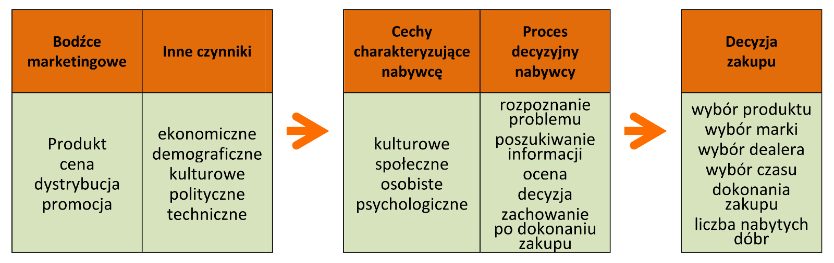
Rycina 6.12. Model zachowania nabywcy.
[Źródło: Ph. Kotler, Marketing Management. Analysis, Planning and Control, Prentice Hall, New York 1989, s. 161]

Kompozycja promotion-mix
Jak już wiesz, promocja to jeden z elementów kompozycji marketing-mix. Tworzy ją zespół działań i środków, za pomocą których przedsiębiorstwo komunikuje się z rynkiem, przekazuje informacje o produktach będących w jego ofercie i zachęca do ich zakupu. Rezultatem tych działań powinien być wzrost popytu na oferowane produkty. Promocja umożliwia dotarcie do potencjalnego nabywcy i poinformowanie go o walorach oferowanego produktu, miejscu i warunkach zakupu oraz korzyściach z nabycia właśnie tego produktu. Kompozycję (zestaw elementów) promotion-mix tworzą: reklama, promocja sprzedaży, sprzedaż osobista, public relations i marketing bezpośredni.
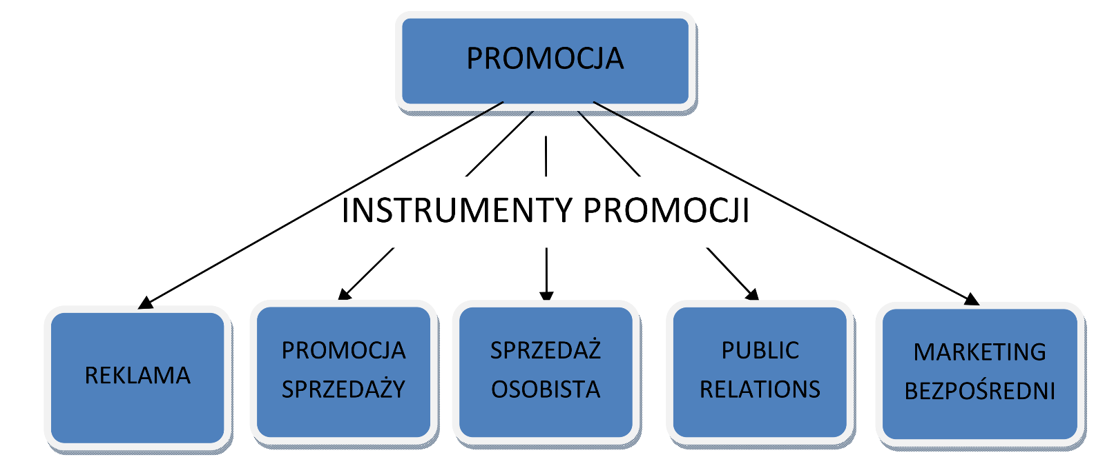
Rycina 6.13. Kompozycja promotion-mix.
[Źródło: K. Przybyłowski, S.W. Hartley, W. Rudelius, Marketing, Dom Wydawniczy ABC, 1998, s. 574]
Reklama jest to płatny, nieosobowy przekaz informacji, pochodzący od konkretnego nadawcy, wykorzystujący masowe środki przekazu (np. radio, TV, prasa), którego celem jest zdobycie przychylności i wywieranie wpływu na adresatów. Wyróżnia się m.in. reklamę telewizyjną, radiową, prasową, wydawniczą (np. ulotki, foldery, katalogi, kalendarze), reklamą zewnętrzną (np. plakaty, billboardy), ulotki reklamowe wysyłane pocztą internetową (inaczej direct mail).
Promocja sprzedaży to zbiór technik, których celem jest szybki wzrost sprzedaży produktu przez przyznanie konsumentom lub sprzedawcom określonych korzyści. Korzyści te zazwyczaj obowiązują w ściśle określonym czasie. Przykłady promocji sprzedaży to: wystawy, targi, kiermasze, pokazy, degustacje, demonstracje w domu klienta, przeceny towarów, konkursy, sprzedaż z bonifikatą, kupony.
Sprzedaż osobista oznacza prezentowanie oferty przedsiębiorstwa przez bezpośrednie kontakty sprzedawców z nabywcami.
Public relations to działania mające na celu zdobycie zaufania opinii publicznej dla przedsiębiorstwa oraz stworzenie pozytywnego wizerunku przedsiębiorstwa. Przykłady to: stoiska informacyjne o przedsiębiorstwa na targach, foldery przedsiębiorstwa, ulotki reklamowe o przedsiębiorstwie, listy okolicznościowe, wystawy prezentujące przedsiębiorstwo, organizowane przez nie konferencje, seminaria, sympozja, udzielane wywiady, tworzone reportaże, relacje dla prasy, audycje radiowe czy sponsoring [Sponsoring jest to forma promocji polegająca na finansowaniu wydarzeń sportowych, kulturalnych lub społecznych, instytucji lub osób i wykorzystywanie tego faktu do promocji przedsiębiorstwa będącego sponsorem.].
Marketing bezpośredni to sposób komunikacji, polegający na tworzeniu bezpośredniej relacji między przedsiębiorstwem a jego klientami. Stanowi on specyficzne połączenie reklamy ze sprzedażą. Przykładem marketingu bezpośredniego mogą być: marketing katalogowy, marketing poczty bezpośredniej, telemarketing, marketing bezpośredniej relacji przez telewizję, radio, gazetę codzienną i czasopisma, media zindywidualizowanego kontaktu w internecie: e-mail oraz spersonalizowane strony WWW, SMS, MMS, WAP.
Element promocji | Komunikacja masowa lub interpersonalna | Ponoszone koszty | Zalety | Wady
Reklama | masowa | opłaty za czas emisji lub wynajętą powierzchnię | - skuteczny środek docierania do szerokiej rzeszy odbiorców | - wysokie koszty  - trudno jest otrzymać dobrą ocenę zwrotną
Sprzedaż osobista | interpersonalna | opłaty dla sprzedawców w formie pensji lub prowizji | - natychmiastowa ocena zwrotna  - bardzo przekonująca  - możliwość doboru odbiorców  - możliwość przekazania kompleksowej informacji | - bardzo kosztowna w przeliczeniu na jedną prezentację
Public relations | masowa | brak płatności na rzecz mediów | - często najbardziej wiarygodne źródło informacji dla klienta | - trudno jest nawiązać współpracę z mediami
Promocja sprzedaży | masowa | szeroki zakres opłat, w zależności od stosowanej formy promocji | - skuteczna w zmianie postępowania w krótkim okresie  - bardzo elastyczna | - może prowadzić do wojen promocyjnych  - łatwa do powielenia
Tabela 6.2. Cechy charakterystyczne poszczególnych elementów promotion-mix.
[Źródło: Na podstawie: K. Przybyłowski, S.W. Hartley, W. Rudelius, Marketing, Dom Wydawniczy ABC, 1998, s. 467]

Plan marketingowy
Wypromowanie każdego produktu, marki czy przedsięwzięcia wymaga opracowania szczegółowego planu marketingowego. Jak powinien wyglądać taki plan? Jakie elementy powinien zawierać?

Czym jest plan marketingowy?
Plan marketingowy to program działań marketingowych, które zamierza podjąć przedsiębiorstwo w wyznaczonym czasie, np. roku czy 5 lat. Plan marketingowy może dotyczyć całego asortymentu, jeśli jest to plan marketingowy nowej działalności gospodarczej, lub konkretnego produktu, jeśli jest opracowywany nowy produkt.
Plan marketingowy powstaje podczas pierwszego etapu marketingu strategicznego. Marketing strategiczny to proces opracowywania strategii marketingowej przedsiębiorstwa. Strategią marketingową nazywamy natomiast określony program marketingowy, który umożliwi zdobycie wyznaczonego celu marketingowego, czyli rynku zbytu. Strategia marketingowa jest opracowywana w ramach planu marketingowego. Kolejny, drugi etap procesu marketingu strategicznego to wdrożenie opracowanego planu marketingowego. Trzeci etap polega na sprawdzeniu, w jakim stopniu i w jaki sposób zostały wykonane zaplanowane działania. W razie wykrycia niezgodności podejmowane są działania korygujące.
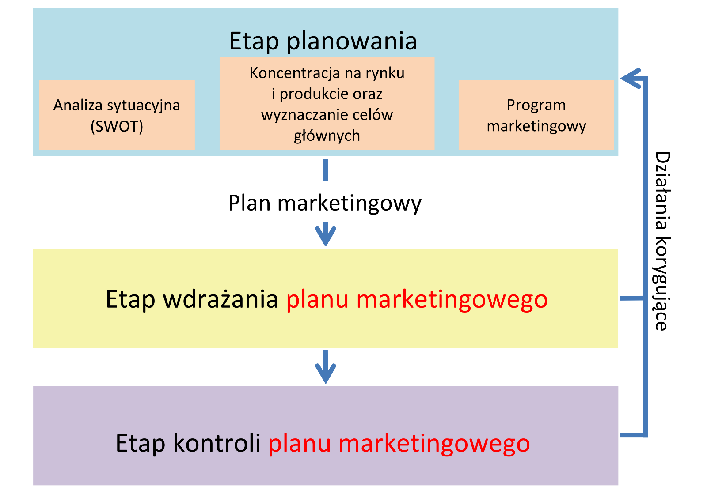
Rycina 6.14. Proces marketingu strategicznego.
[Źródło: K. Przybyłowski, S.W. Hartley, W. Rudelius, Marketing, Dom Wydawniczy ABC, Warszawa 1998, s. 45]

Struktura planu marketingowego
Plan marketingowy produktu lub marki powinien zawierać następujące części (sekcje):
- streszczenie dla kierownictwa i spis treści,
- opis bieżącej sytuacji marketingowej,
- zagrożenia i szanse (analiza SWOT),
- cele i okoliczności,
- strategie marketingowe,
- programy działania,
- budżet,
- środki kontroli.
Opis poszczególnych części planu marketingowego przedstawiono w tabeli 6.3.
Sekcja | Charakterystyka
Streszczenie dla kierownictwa i spis treści | Zawiera krótkie omówienie planu, w tym główne cele i zalecenia dotyczące planowanego przedsięwzięcia, z którymi zapozna się zarząd firmy. Po streszczeniu powinien znajdować się spis treści.
Opis bieżącej sytuacji marketingowej | Zawiera dane o otoczeniu rynkowym, produktowym, konkurencyjnym, dystrybucyjnym oraz konkurencji. Informacje te zostaną wykorzystane do przeprowadzenia analizy SWOT (silne i słabe strony, szanse i zagrożenia).
Analiza SWOT | Są w niej opisane najważniejsze silne i słabe strony firmy oraz najważniejsze szanse i zagrożenia dla produktu. Na tym etapie opracowywania planu marketingowego kierownictwo ustala również najważniejsze kwestie, które mogą wpłynąć na realizację celów.
Cele i okoliczności | Są w niej opisane cele firmy w odniesieniu do sprzedaży, udziału w rynku i zysków.
Strategia marketingowa | Zawiera opis segmentów docelowych, czyli grup klientów i ich potrzeb, które zaspokoją produkty oferowane przez przedsiębiorstwo. Jest w niej określona pozycja, jaką zajmują na rynku linie produktów przedsiębiorstwa.
Programy działania | Informuje o tym, jakie działania zostaną podjęte, kto i kiedy je wykona oraz ile będą one kosztować.
Budżet | Zawiera opis:  - wpływów – przewidywany poziom sprzedaży w ujęciu jednostkowym oraz z wykorzystaniem średniej ceny,  - wydatków – przewidywane koszty produkcji, dystrybucji i marketingu.  Zestawienie wpływów i wydatków wskazuje na przewidywane zyski. Zatwierdzony budżet jest wykorzystywany do opracowania planów i harmonogramów zaopatrzenia w surowce do produkcji, plany produkcji, zatrudnienia pracowników oraz planowanych działań marketingowych.
Środki kontroli | Jest w niej opisany sposób kontroli postępu realizacji planu. Umożliwia to analizowanie wyników za poszczególne okresy, a w razie konieczności – podejmowanie koniecznych działań korygujących (naprawczych).
Tabela 6.3. Charakterystyka części planu marketingowego.
[Źródło: opracowanie na podstawie: Ph. Kotler, Marketing. Analiza, planowanie, wdrażanie i kontrola, FELBERG SJA, Warszawa 1999, s. 93; Ph. Kotler, Marketing, REBIS Sp. z o.o., Poznań 2005, s. 115–116]

Wdrożenie planu marketingowego
Po opracowaniu planu marketingowego powinno nastąpić wprowadzenie go w życie. Na tym etapie bardzo ważne jest szczegółowe przeanalizowanie planowanych strategii marketingowych oraz taktyki marketingowej.
Jak już wiesz, pojęcie strategia marketingowa jest związane bezpośrednio z oczekiwanym efektem końcowym, czyli rynkiem docelowym, który przedsiębiorstwo pragnie zdobyć, oraz środkami wykorzystywanymi do realizacji tego celu (programem marketingowym obejmującym cztery elementy marketingu-mix). Przy wdrażaniu planu marketingowego podejmuje się wiele szczegółowych decyzji, które w efekcie mają przyczynić się do skutecznego wdrożenia strategii marketingowej. Decyzje te nazywane są taktyką marketingową.

Kontrola
Kontrola realizacji planu marketingowego umożliwia porównanie założonych celów z rezultatami, które udało się osiągnąć. Efektem takiego porównania są wnioski, które prowadzą do podjęcia właściwych działań korygujących. Podobnie jest w wypadku wszystkich innych działań marketingowych podejmowanych przez przedsiębiorstwo. Zadaniem kierownictwa firmy jest porównanie wyników realizacji przygotowanego programu marketingowego z celami założonymi na początku. W przypadku zauważenia niezgodności konieczne jest wprowadzenie działań, które je naprawią.

Prezentacja projektu
Efektem końcowym każdego dobrze opracowanego projektu powinno być wystąpienie ilustrowane poprawnie skonstruowaną, interesującą i estetyczną prezentacją. Zapewne nie raz w ramach lekcji w szkole lub innych
zajęć zdarzyło Ci się oglądać prezentację na jakiś temat. Czasem udało Ci się poznać w ten sposób wiele interesujących faktów. Były jednak i takie prezentacje, które z pozoru dotyczyły ciekawej tematyki, jednak później okazywały się
nużące. Jak w takim razie przygotować dobrą prezentację? Na co zwrócić szczególną uwagę, by słuchacze z zaciekawieniem Cię słuchali, a później pogratulowali Ci interesującego wystąpienia?

Przygotowywanie do stworzenia prezentacji
Pierwszym etapem pracy nad prezentacją powinno być ustalenie następujących zagadnień:
- Kto będzie odbiorcą prezentacji? Czy będą to uczniowie, nauczyciele, osoby nieznające danego tematu czy też specjaliści w danej dziedzinie? Poziom i sposób prezentowania określonego zagadnienia powinien być dostosowany do
oczekiwań odbiorców.
- W jaki sposób prezentacja będzie przedstawiana? Może to być np. prezentacja multimedialna z wykorzystaniem komputera i projektora, prezentacja z wykorzystaniem tablicy i kolorowych flamastrów czy prezentacja uzupełniona
doświadczeniem lub inscenizacją.
- Jakie informacje chcemy przekazać? Czy temat zostanie omówiony w sposób ogólny czy bardziej szczegółowo?
Poniżej przedstawiono informacje dotyczące prezentacji multimedialnej, którą można przygotować np. w programie PowerPoint lub korzystając z aplikacji internetowej Prezi.

Elementy prezentacji
Każda prezentacja multimedialna, niezależnie od zawartych w niej treści, powinna być zbudowana w podobny sposób i zawierać następujące części:
- slajd tytułowy – powinien on przypominać okładkę książki i zawierać tytuł prezentacji oraz imię i nazwisko jej autora. Można na nim zamieścić również miejsce i datę, czyli gdzie i kiedy prezentacja została przygotowana. Jest
to jedyny slajd, którego tło i budowa może być inna od pozostałych.
- slajd informujący o celu wystąpienia – na tym slajdzie powinien być opisany w kilku słowach problem, który będzie omawiany w dalszej części wystąpienia.
- slajd zawierający plan wystąpienia – powinny się na nim znaleźć punkty z informacją o przebiegu wystąpienia. Planu nie przygotowuje się, jeśli prezentacja będzie trwać krótko (np. kilkanaście minut).
- slajdy dotyczące właściwej treści wystąpienia – powinny one zawierać krótkie opisy najważniejszych zagadnień i problemów, które będą omówione podczas prezentacji (Uwaga: nie umieszcza się na nich całego wystąpienia). Poza
tekstem mogą się na nich znaleźć również wykresy, tabele czy fotografie, a także animacje.
- slajd podsumowujący – na slajdzie tym należy umieścić wnioski końcowe, względnie najważniejsze informacje, które warto zapamiętać.
- slajd końcowy – należy na nim podać źródła, z których się korzystało, nazwiska osób, które pomagały przy przygotowaniu wystąpienia i dane kontaktowe prelegenta.
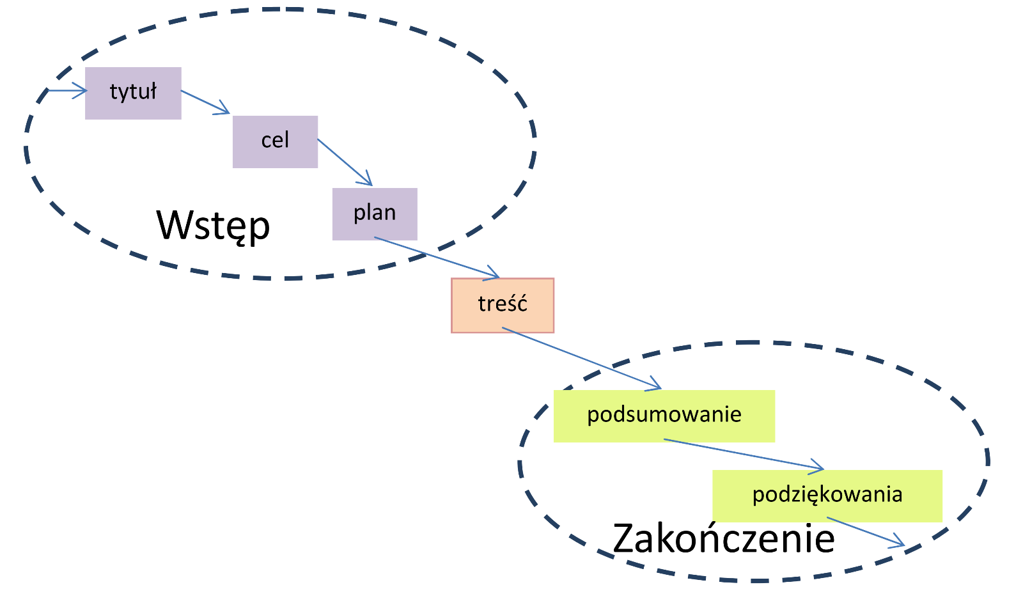
Rycina 6.16. Elementy prezentacji.
[Źródło: M.P. Sadowski, Doskonała prezentacja. Sztuka skutecznego przekazu, Helion-Onepress, Gliwice 2008, s. 7]

Zasady przygotowywania prezentacji
Wiesz już, z jakich części powinna składać się prezentacja. Poniżej znajdziesz najważniejsze zasady jej przygotowania:
- Treści powinny być prezentowane w sposób prostoty, jasny i czytelny.
- Liczba informacji na jednym slajdzie powinna być ograniczona.
- Najistotniejsze informacje można uwydatnić, używając pogrubionej czcionki lub zwiększając czcionkę.
- Każdy slajd, z wyjątkiem slajdów zawierających duży rysunek, schemat lub ilustrację, powinien być opatrzony tytułem.
- Najistotniejsze informacje powinny znaleźć się zawsze w lewym górnym rogu slajdu.
- Treść slajdów musi być spójna z wystąpieniem.

Czcionka i kolorystyka
Przy opracowaniu prezentacji bardzo ważna jest jej spójność graficzna – jednolity wzór tła, szablon oraz czcionka dla całej prezentacji.
Kolorystyka stosowana w prezentacji powinna z harmonizować z treścią, a nie nad nią dominować. Należy również pamiętać, że poszczególne kolory kojarzą się z określonymi sytuacjami, wartościami i
stanami. Odpowiednie wykorzystanie koloru w prezentacji może podkreślić zawarte w niej informacje. W tabeli 6.9 przedstawiono wybrane kolory i sposób ich interpretowania.
Kolor |  | Sposób interpretowania
 | niebieski | informacja; prawda, dostojeństwo, władza, chłód, melancholia, ciężkość, woda, niebo, spokój, zaufanie, czystość, lojalność, profesjonalizm, sukces
 | brązowy | ziemia, prostota, ciepło
 | fioletowy | bogactwo, królewskość, wyrafinowanie, inteligencja, sprawiedliwość, luksus, fantazja, sen, król
 | różowy | słodkość, niewinność, młodość, kobiecość
 | czerwony | niebezpieczeństwo; nagłość, namiętność, gorączka, miłość, krew, władza, siła; w małych ilościach stymuluje do działania; pobudza apetyt
 | pomarańczowy | ostrzeżenie; komfort, kreatywność, zabawa, dostępność
 | żółty | ostrożność; słońce, szczęście, złoto, zachwyt, ciepło, żywość
 | zielony | bezpieczeństwo; natura, zdrowie, wesołość, środowisko naturalne, pieniądze, roślinność, nadzieja, życie, wzrost, szczęście, harmonia
 | biały | czystość, nieskalanie, pokój, zimny, małżeństwo, niewinność,  estetyczność, jasność, pustka
 | szary | nowoczesność, neutralność, rezerwa
 | czarny | siła, moc, elegancja, magia, zagadka, noc
Tabela 6.8. Skojarzenia związane z kolorami.
[Źródło: M.P. Sadowski, Doskonała prezentacja. Sztuka skutecznego przekazu, Helion-Onepress, Gliwice 2008, s. 12]
W prezentacji nie powinno się stosować zbyt wielu kolorów. Najlepiej jest stosować jeden wybrany kolor w różnych odcieniach z nielicznymi wyróżnikami w innym kolorze. Przyjmuje się, że w prezentacji powinno
się stosować maksymalnie od 4 do 5 kolorów i 1 lub 2 kroje czcionki. Bardzo ważny jest również właściwy dobór rozmiaru czcionki – najlepszy rozmiar to od 24 do 28 punktów (minimalny – 18 punktów). Dzięki temu informacje zawarte w
prezentacji będą czytelne. Zazwyczaj zaleca się stosowanie czcionek takich jak: Arial, Times New Roman, Georgia, Verdana.

Wykresy, tabele, animacje
Każdy człowiek przyswaja treści w inny sposób, dlatego bardzo ważne jest uzupełnienie prezentacji o wykresy, zdjęcia, animacje czy dźwięk. Należy przy tym pamiętać, że:
- wykresy i tabele powinny być przedstawione w sposób zrozumiały i czytelny,
- wykresy powinny być uzupełnione krótką legendą,
- na jednym slajdzie nie powinno się zamieszczać więcej niż 6 wykresów,
- animacja powinna być stosowana z umiarem tak, by nie odwracać uwagi od zasadniczej treści.

Prawa autorskie
Przygotowując prezentację, bardzo często korzystamy z wykresów, tabel czy analiz opracowanych przez inne osoby. Nie można podawać ich jako swoich, dlatego trzeba je zawsze odpowiednio podpisać. Podpis
powinien zawierać: nazwisko autora, tytuły publikacji, z której zaczerpnięty jest materiał (jeżeli publikacja znajduje się w zbiorze, należy podać tytuł tego zbioru i nazwisko redaktora), nazwę wydawnictwa, miejsce i rok wydania oraz
numery stron, na których odnaleźć można wykorzystany materiał. Informację tę można zamieścić pod każdym materiałem zaczerpniętym z innej pracy lub na oddzielnym slajdzie w postaci bibliografii.
Korzystanie z cudzego dzieła w przygotowywaniu prezentacji reguluje Ustawa z 4 lutego 1994 roku o prawie autorskim i prawach pokrewnych.

Mowa ciała
Istnieje wiele zawodów, w których mowa ciała [odsyłacz do 1.4] jest wykorzystywana w celu wywołania u odbiorców określonych reakcji, uczuć czy emocji. Przykładem są aktorzy, politycy czy dziennikarze. Mowa
ciała może się okazać bardzo pomocna również w trakcie wystąpienia podsumowującego realizowany projekt. W trakcie przygotowań do niego należy zwrócić szczególną uwagę na to, by:
- ubiór i fryzura były dostosowane do sytuacji. Nie powinny one odciągać uwagi słuchaczy od tematu wystąpienia.
- wychodząc na scenę, uśmiechać się do publiczności, zachowywać się pewnie i spokojnie.
- zachowywać powagę podczas reszty wystąpienia tak, by publiczność potraktowała je poważnie.
- nie wykonywać ruchów świadczących o zdenerwowaniu (np. nie poprawiać włosów, nie wychylać się ze sceny, nie pochylać się nad tablicą).
- nie wskazywać palcem w kierunku publiczności, gdyż może to być odebrane jako przejaw niechęci. Pokazując coś, należy używać otwartych dłoni i zataczać nimi szerokie łuki. Nie można jednak zbyt dużo gestykulować, aby tym samym nie
odwracać uwagi widzów od tematu wystąpienia.
- utrzymywać kontakt wzrokowy z całą publicznością. Nie powinno się patrzeć tylko na jedną osobę.
- nie chodzić zbyt często po sali, ponieważ wtedy publiczność zaczyna obserwować zachowanie prelegenta, przez co nie skupia się na jego wystąpienie. Po sali można się przejść od czasu do czasu, aby urozmaicić wystąpienie i podkreślić
jakąś wypowiedź.
- poruszać czasem głową w geście potwierdzenia lub zaprzeczenia jakiejś kwestii. Można też używać mimiki, by podkreślić jakąś informację.
- kontrolować głos. W czasie wystąpienia należy mówić powoli i wyraźnie. Można czasem zmienić barwę głosu, mówić głośniej lub ciszej, stosować pauzy lub zamilknąć na chwilę. Wszystkie te zabiegi zróżnicują wypowiedź i spowodują, że
będzie ona bardziej wyrazista dla słuchaczy.

Sformułowania pomocne w czasie wystąpienia
W tabeli 6.10. podano sformułowania, które mogą okazać się pomocne w przygotowywaniu wystąpienia. Uporządkowano je zależnie od sytuacji, w jakich mogą być one wykorzystane.
Funkcja | Przykładowe sformułowania
Przywitanie publiczności | Dzień dobry Państwu!  Panie i Panowie!
Wprowadzenie do tematu | Celem mojej prezentacji jest…  Pragnę powiedzieć Państwu o…  Zacznijmy od…  Na samym początku…  Po pierwsze…  Zaczynając od…
Informacje o zasadach zadawania pytań | Na wszystkie pytania odpowiem po zakończeniu prezentacji.  Jeśli nasuną się Państwu jakieś pytania w czasie prezentacji, proszę…  W razie jakichkolwiek wątpliwości proszę zadawać pytania.  W czasie ostatnich dziesięciu minut mojego wystąpienia będę odpowiadać na Państwa pytania.
Zakończenie jednego tematu | Tyle na temat…  Zobaczyliśmy…  To wszystko, co chciałam/łem powiedzieć na temat…
Rozpoczęcie kolejnego zagadnienia | Teraz przejdźmy do…  Pozwolą Państwo, że przejdę do…  Następnie…  Zobaczmy teraz…
Analiza określonego problemu | Gdzie to nas zaprowadziło?  Co to dla nas oznacza?  Przypatrzmy się bliżej temu problemowi.  Aby wytłumaczyć tę sytuację, …
Podawanie przykładów | Dobrym przykładem może tu być…  Można to zilustrować w następujący sposób…  Można to przedstawić następująco…
Podsumowanie i zakończenie | Kończąc,…  Jako konkluzję można tu…  Podsumowując,…  Pozwólcie, że na koniec powtórzę …
Podziękowanie | Kończąc, pragnę podziękować…  Dziękuję za uwagę…
Zaproszenie do zadawania pytań | Teraz odpowiem na Państwa pytania.  Czy są jakieś pytania?  Czy mają Państwo jakieś pytania?
Tabela 6.9. Sformułowania pomocne w czasie wystąpienia.
[Źródło: P. Sygnowski, Jak pisać i tworzyć prezentacje, ZłoteMyśli.pl; http://www.slideshare.net/Halik990/jak-pisac-i-tworzyc-prezentacje-2660108]

